FAX送信先：03-5273-6749
継続
【No. 】
日本赤十字社東京都支部青少年・ボランティア課 あて 記入日：令和 年 月 日
【令和８年度 青少年赤十字登録内容確認票】
- 年に一度の登録更新です。必ず返信願います ★
もし、加盟継続を希望されない場合は、日赤東京都支部までご連絡ください。
学校（園）名
以下の項目をご確認いただき、変更がある項目について記載してください。
項目 |  | 昨年度（Ｒ７）登録内容 | 変更
所在地 |  | 〒
電話番号
FAX番号
メールアドレス※1
学校（園）長氏名
担当者氏名
登 録 形 態 ※2
単 位 数 ※3
全 校 数 |  | 新年度の人数を  必ずご記載ください | 中 男： 名 、 女： 名
 |  | 新年度の人数を  必ずご記載ください | 高 男： 名 、 女： 名
メンバー数※4 |  | 新年度の人数を  必ずご記載ください | 中 男： 名 、 女： 名
 |  | 新年度の人数を  必ずご記載ください | 高 男： 名 、 女： 名
指  導  者  数  ※5 | 管理職 | 新年度の人数を  必ずご記載ください | 名
指  導  者  数  ※5 | 教員 | 新年度の人数を  必ずご記載ください | 名
指  導  者  数  ※5 | 養教・特支担当 | 新年度の人数を  必ずご記載ください | 名
(※1) ペーパレス化のため、これまでFAXや郵送でお送りしていたご案内をメールにてお送りしてよろしければ、
アドレスを記載してください。
(※2) 青少年赤十字を取り入れていただく範囲についてです。（全校、学年、学級、クラブなど）
(※3) 青少年赤十字に登録する学級、クラブなどの単位数です。
(※4) 登録形態が「全校」以外の場合に記入してください。
(※5) 青少年赤十字を指導する方の人数です。全校登録の場合は全教員の人数を、クラブや委員会登録の
場合は、顧問や担当の先生の人数を記入して下さい。

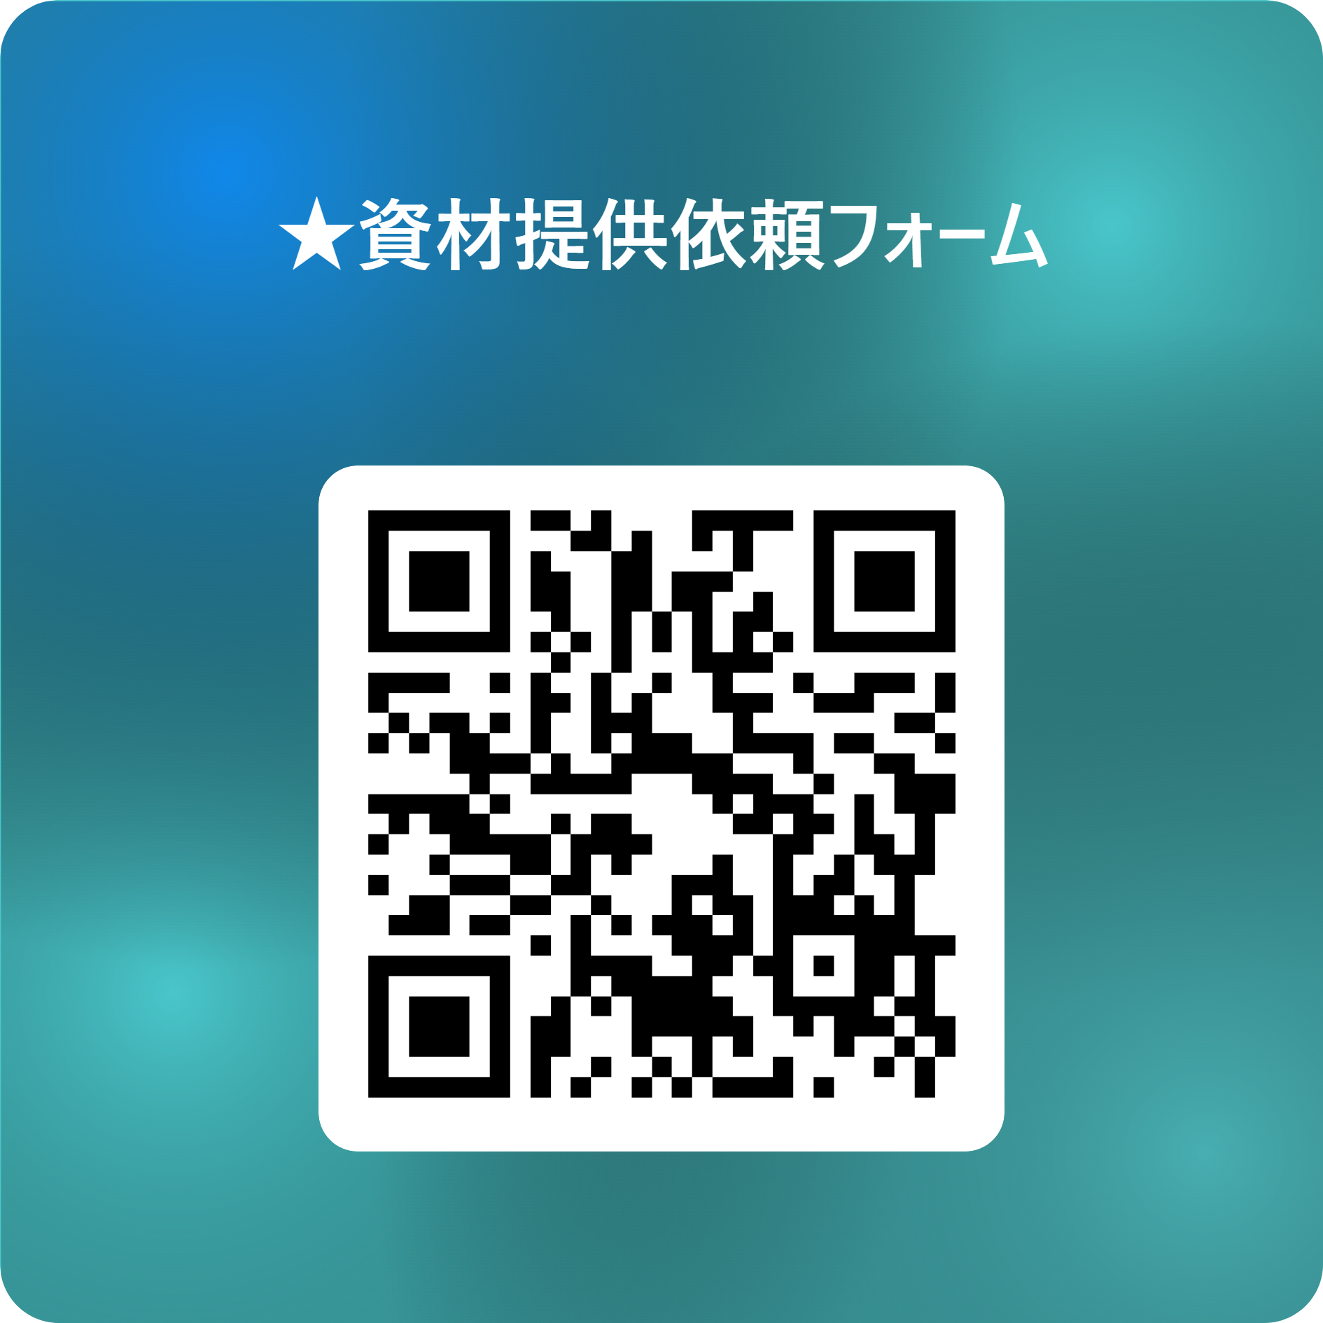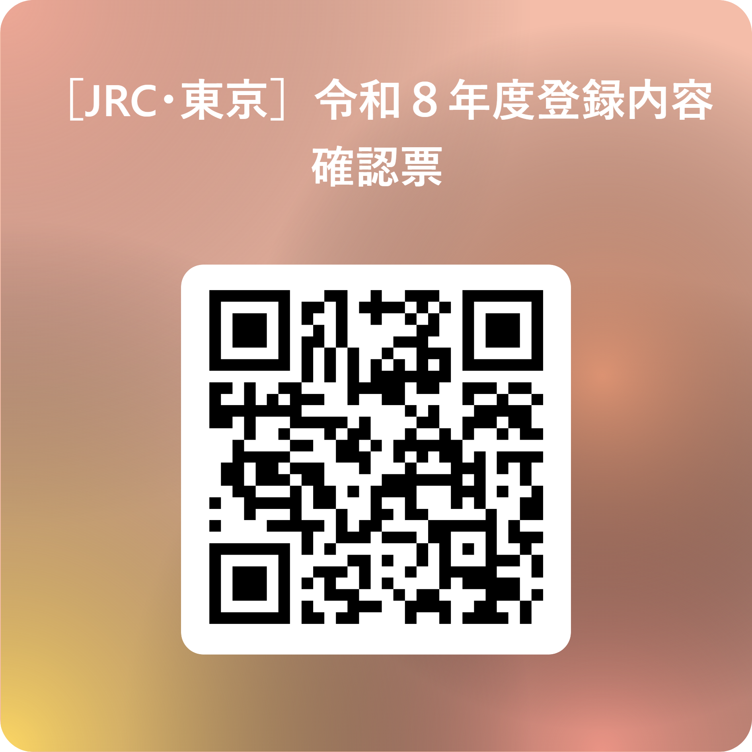
※ A3サイズでFAX送信できない場合は、半分に切り取り、A4サイズにてお送りください。
右のQRコードを読み取り、Microsoft Formsからもご回答いただけます。⇒

資材提供用
QR

Forms回答用
QR

※ メンバー章などの無償配布をご希望の場合は、日本赤十字社東京都支部の
ホームページ、または右のQRコードよりお申し込みください。
ております。
日赤東京都支部の金子です。
⇒
学校（園）名；
令和７年度 東京都青少年赤十字活動に関するアンケート
貴校での青少年赤十字活動について情報提供いただきたく、実施した活動の□欄に、チェックをお願いします。

１．青少年赤十字活動の取り組みについて
（１） 「健康・安全」に関連した活動
□ 保健衛生活動 | □ 救急法等講習会、健康安全プログラム
□ 防災教育活動 | □ その他の活動 （内容： ）

（２） 「奉仕」に関連した活動
□ 献血推進活動 | □ あいさつ運動 | □ 募金活動 （支援先： ）
□ 環境保護活動 | □ 福祉施設の訪問、交流 | □ その他の活動（内容： ）
□ 福祉体験 （車いす、高齢者、妊婦、視覚障がい者疑似体験、パラスポーツ体験等）
□ 清掃活動 （赤十字クリーンプロジェクト 等）
□ 回収活動 （エコキャップ・空き缶・ペットボトル・使用済み切手・プリペイドカード 等）

（３） 「国際理解・親善」に関連した活動
□ 国際交流活動 | □ 国際人道法、国際救援活動等に関する活動
□ １円玉募金（バヌアツ・ルワンダ） | □ その他の活動 （内容： ）

（４） その他の特徴的なプログラム
□ 登録式 | □ 五分前行動 | □ 赤十字・青少年赤十字の学習
□ 先見 | □ 掲示板 | 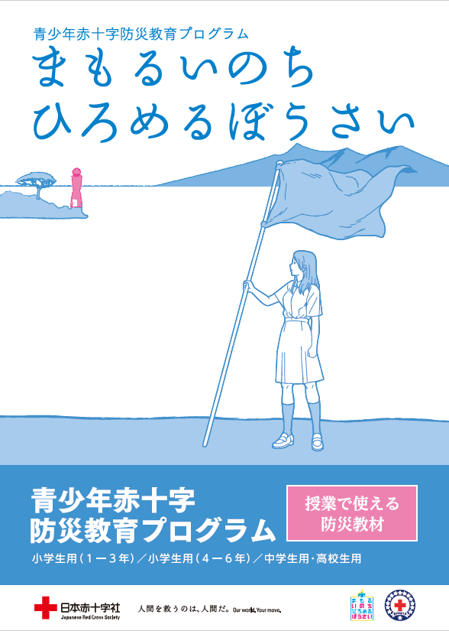□ ノーチャイム運動
□ SDGｓに関連した活動 （内容： ）
□ 支部主催事業： JRCリーダーシップ・トレーニング・センターへの参加
□ 支部主催事業： JRCメンバー連絡協議会への参加
□ 支部主催事業： 上野動物園迷子相談ボランティアへの参加
□ 支部主催事業： 冬の体験ボランティア（街頭募金、献血呼び込み）への参加

２．青少年赤十字防災教育プログラム「まもるいのち ひろめるぼうさい」について
※小学校種以上の学校様のみご回答ください。
（１） 本教材（右手の冊子）をご存じですか。
□ よく知っている | □ 内容はなんとなく知っている
□ 名前だけ知っている | □ まったく知らなかった
（２） 本教材を授業等で活用したことがありますか。
□ 現在活用している | □ 過去活用したことがある | □ 知っているが活用していない | □ そもそも知らなかった
（３） 活用している場合、どのような場面で活用していますか？（複数回答可）
□ 授業（教科名： ） | □ 校内行事 | □ 特別活動 □ 総合的な学習の時間
□ 教職員の研修 | □ 青少年赤十字活動 | □ その他（ ）
（４） 本教材の活用を促進するにあたって「あったらいいな」と思うものがあればお選びください。（複数回答可）
□ 活用方法に関する研修会の開催 | □ 日赤職員による模擬授業の実施 | □ 導入校の活用事例の紹介
□ | □ その他（ ）
ご協力いただきありがとうございました。
青少年赤十字活動は、「これをしなければならない」といった義務のようなものは基本的にありません。
誰の心にでもある「やさしさ」や「思いやり」を育むため、「健康・安全」「奉仕」「国際理解・親善」という赤十字の人道精神に沿った特色ある具体的な実践目標を掲げています。
活動に関するご相談は、日本赤十字社東京都支部のホームページをご覧いただくか、支部担当者までお気軽にお問合せ下さい。 （日本赤十字社東京都支部 TEL；03-5273-6751）

